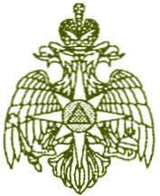
МЧС РОССИИ

ГЛАВНОЕ УПРАВЛЕНИЕ
МИНИСТЕРСТВА РОССИЙСКОЙ ФЕДЕРАЦИИ
ПО ДЕЛАМ ГРАЖДАНСКОЙ ОБОРОНЫ, ЧРЕЗВЫЧАЙНЫМ СИТУАЦИЯМ И ЛИКВИДАЦИИ ПОСЛЕДСТВИЙ СТИХИЙНЫХ БЕДСТВИЙ ПО ИРКУТСКОЙ ОБЛАСТИ
Центр ГИМС (управление) Главного управления
МЧС России по Иркутской области
Нижнеудинская группа патрульной службы

665106, г. Нижнеудинск, ул. Некрасова, д. 3
тел. 8 991 435 29 37
E-mail: gims_n@mail.ru
Исх. № 31 от 26.10.2021 г.

Главам МО
Нижнеудинского района

Уважаемые Главы МО!

Согласно постановления правительства Иркутской области 280/59 от 24.12.2020 пункт 32(8) «На период становления и вскрытия ледового покрова не допускается выход и передвижение людей по льду водного объекта на основании запрета, установленного правовым актом органа местного самоуправления муниципального образования Иркутской области, в местах, где установлены запрещающие знаки безопасности на водных объектах.» и Протокола №5 заседания Комиссии по предупреждению и ликвидации ЧС и обеспечения пожарной безопасности МО «Нижнеудинский район» прошу Вас разработать и утвердить правовые акты об установке запрещаюших знаках на подведомственной Вам территории в зимний период 2021-2022.
Информацию предоставить до 02.11.2021 на электронный адрес: gims_n@mail.ru.

Ст. государственный инспектор 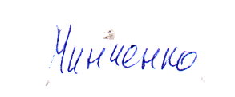
по маломерным судам А.Ю. Минченко

